**Istruzioni per il trattamento dei dati personali**

Le operazioni di trattamento dei dati personali possono essere effettuate esclusivamente da parte di **soggetti autorizzati**, adeguatamente istruiti, che operano sotto la diretta autorità del Titolare del trattamento oppure, se designato, del Responsabile, attenendosi alle istruzioni impartite.

Per soggetti autorizzati si intendono quindi ***le persone fisiche autorizzate a compiere operazioni di trattamento dal Titolare o dal Responsabile***.

Per i trattamenti di dati personali effettuati con o senza l’ausilio di strumenti elettronici, i soggetti autorizzati al trattamento **debbono attenersi alle Regole e Istruzioni di sicurezza dei dati personali stabilite dall’Organizzazione** ed **osservare le seguenti disposizioni**:

* **effettuare** esclusivamente trattamenti di dati personali che rientrano nell’ambito del trattamento definito e comunicato per iscritto all’atto della designazione, con la conseguente possibilità di accesso ed utilizzo della documentazione cartacea, degli strumenti informatici, elettronici, telematici e dei trattamenti dell’Organizzazione che contengono i predetti dati personali;
* **effettuare** il trattamento dei dati personali esclusivamente in conformità alle finalità previste e dichiarate, nei trattamenti di dati personali a cui risultano essere autorizzati;
* **provvedere** ad **aggiornare** tempestivamente i dati personali nell’ipotesi in cui risultino essere inesatti o incompleti;
* **osservare** tutte le misure di protezione e sicurezza atte a evitare rischi di distruzione e/o perdita anche accidentale dei dati, accesso non autorizzato, trattamento non consentito o non conforme alle finalità della raccolta;
* **conservare** con la massima segretezza le componenti riservate delle credenziali di autenticazione (parole chiave) e i dispositivi di autenticazione in loro possesso ed uso esclusivo (la parola chiave, quando è prevista dal sistema di autenticazione, deve essere composta da almeno otto caratteri oppure, nel caso in cui lo strumento elettronico non lo permetta, da un numero di caratteri pari al massimo consentito e non deve contenere riferimenti agevolmente riconducibili all’Incaricato);
* **modificare** la componente riservata delle credenziali di autenticazione (**parola chiave**) al primo utilizzo e, successivamente, almeno ogni sei mesi nell’ipotesi di trattamento di dati personali comuni identificativi e almeno ogni tre mesi, nell’ipotesi di trattamento di dati personali particolari (dati idonei a rilevare l'origine razziale od etnico, le opinioni politiche, le convenzioni religiose, le convinzioni filosofiche, l'appartenenza a sindacati e dati idonei a rivelare lo stato di salute nonché la vita e/o l’orientamento sessuale ) e giudiziari;
* **non lasciare** incustodito e accessibile lo strumento elettronico durante una sessione di trattamento dei dati personali.

In particolare, per i trattamenti di dati personali effettuati **senza l'ausilio di strumenti elettronici**:

* **effettuare** le operazioni di trattamento dei documenti e del materiale cartaceo esclusivamente all’interno dei locali individuati per la loro conservazione;
* **ridurre** al tempo minimo necessario per effettuare le operazioni di trattamento l’asportazione dei documenti e del materiale cartaceo dai locali individuati per la loro conservazione;
* **verificare** che i supporti cartacei contenenti dati personali, composti da numerose pagine o più raccoglitori, siano sempre completi e integri;
* **ricollocare** e archiviare tutti i documenti contenenti dati personali su supporti cartacei, nei locali individuati per la loro conservazione;
* **adottare** ogni cautela per evitare che soggetti non autorizzati al trattamento dei dati personali trattati su supporti cartacei possano venire a conoscenza del contenuto di documenti.

**Principi da seguire quando si trattano dati personali**

Come sancito dall’Articolo 5 (“Principi applicabili al trattamento di dati personali”) del Regolamento 679/2016/UE i dati personali devono essere:

1. trattati in modo lecito, corretto e trasparente nei confronti dell’interessato («liceità, correttezza e trasparenza»);
2. raccolti per finalità determinate, esplicite e legittime, e successivamente trattati in modo che non sia incompatibile con tali finalità […] («limitazione della finalità»);
3. adeguati, pertinenti e limitati a quanto necessario rispetto alle finalità per le quali sono trattati («minimizzazione dei dati»);
4. esatti e, se necessario, aggiornati; devono essere adottate tutte le misure ragionevoli per cancellare o rettificare tempestivamente i dati inesatti rispetto alle finalità per le quali sono trattati («esattezza»);
5. conservati in una forma che consenta l’identificazione degli interessati per un arco di tempo non superiore al conseguimento delle finalità per le quali sono trattati […] («limitazione della conservazione»);
6. trattati in maniera da garantire un’adeguata sicurezza dei dati personali, compresa la protezione, mediante misure tecniche e organizzative adeguate, da trattamenti non autorizzati o illeciti e dalla perdita, dalla distruzione o dal danno accidentali («integrità e riservatezza»).

**Definizioni**

**Trattamento** qualsiasi operazione o insieme di operazioni, compiute con o senza l’ausilio di processi automatizzati e applicate a dati personali o insiemi di dati personali, come la raccolta, la registrazione, l’organizzazione, la strutturazione, la conservazione, l’adattamento o la modifica, l’estrazione, la consultazione, l’uso, la comunicazione mediante trasmissione, diffusione o qualsiasi altra forma di messa a disposizione, il raffronto o l’interconnessione, la limitazione, la cancellazione o la distruzione. (Art. 4 Regolamento 679/2016/UE).

**Dato personale** qualsiasi informazione riguardante una persona fisica identificata o identificabile («interessato»); si considera identificabile la persona fisica che può essere identificata, direttamente o indirettamente, con particolare riferimento a un identificativo come il nome, un numero di identificazione, dati relativi all’ubicazione, un identificativo online o a uno o più elementi caratteristici della sua identità fisica, fisiologica, genetica, psichica, economica, culturale o sociale. (Art. 4 Regolamento 679/2016/UE).

**Dati particolari** dati personali che rivelino l’origine razziale o etnica, le opinioni politiche, le convinzioni religiose o filosofiche, o l’appartenenza sindacale, nonché trattare dati genetici *(i dati personali relativi alle caratteristiche genetiche ereditarie o acquisite di una persona fisica che forniscono informazioni univoche sulla fisiologia o sulla salute di detta persona fisica, e che risultano in particolare dall’analisi di un campione biologico della persona fisica in questione – Art. 4)*, dati biometrici *(i dati personali ottenuti da un trattamento tecnico specifico relativi alle caratteristiche fisiche, fisiologiche o comportamentali di una persona fisica che ne consentono o confermano l’identificazione univoca, quali l’immagine facciale o i dati dattiloscopici – Art. 4)* intesi a identificare in modo univoco una persona fisica, dati relativi alla salute *(i dati personali attinenti alla salute fisica o mentale di una persona fisica, compresa la prestazione di servizi di assistenza sanitaria, che rivelano informazioni relative al suo stato di salute – Art. 4)* o alla vita sessuale o all’orientamento sessuale della persona (Art. 9 Regolamento 679/2016/UE).

**Dati giudiziari** dati personali relativi alle condanne penali e ai reati o a connesse misure di sicurezza (Art. 10 Regolamento 679/2016/UE).

**Titolare** la persona fisica o giuridica, l’autorità pubblica, il servizio o altro organismo che, singolarmente o insieme ad altri, determina le finalità e i mezzi del trattamento di dati personali; quando le finalità e i mezzi di tale trattamento sono determinati dal diritto dell’Unione o degli Stati membri, il Titolare del trattamento o i criteri specifici applicabili alla sua designazione possono essere stabiliti dal diritto dell’Unione o degli Stati membri (Art. 4 Regolamento 679/2016/UE).

**Responsabile** la persona fisica o giuridica, l’autorità pubblica, il servizio o altro organismo che tratta dati personali per conto del Titolare del trattamento (Art. 4 Regolamento 679/2016/UE).

**Data Protection Officer** (in italiano Responsabile per la Protezione dei Dati) è una nuova figura introdotta dal Regolamento 679/2016/UE e rappresenta il punto di riferimento per i soggetti esterni che decidono di esercitare i propri diritti in ambito privacy nei confronti del Titolare del trattamento. La sua nomina è obbligatoria per le PA, per tutti i soggetti che trattano su larga scala dati sensibili relativi alla salute, alla vita sessuale, genetici, giudiziari o biometrici e per tutti i soggetti che svolgono attività in cui trattamenti richiedono il controllo regolare e sistematico degli interessati su larga scala.

**Soggetti autorizzati (Incaricati)** persone autorizzate al trattamento dei dati personali sotto l’autorità diretta del Titolare o del Responsabile.

**Interessato** la persona fisica alla quale si riferiscono i dati trattati. L’interessato è quindi il soggetto “proprietario” dei dati personali e su questi conserva dei diritti nei confronti del Titolare del trattamento.

**Comunicazione** il dare conoscenza dei dati personali a uno o più soggetti determinati diversi dall'Interessato, dal rappresentante del Titolare nel territorio dello Stato, dal Responsabile e dai soggetti autorizzati (Incaricati), in qualunque forma, anche mediante la loro messa a disposizione o consultazione.

**Diffusione** il dare conoscenza dei dati personali a soggetti indeterminati, in qualunque forma, anche mediante la loro messa a disposizione o consultazione.

**Dato anonimo** il dato che in origine, o a seguito di trattamento, non può essere associato ad un Interessato identificato o identificabile.

**Blocco** la conservazione di dati personali con sospensione temporanea di ogni altra operazione del trattamento.

**Comunicazione elettronica** ogni informazione scambiata o trasmessa tra un numero finito di soggetti tramite un servizio di comunicazione elettronica accessibile al pubblico. Sono escluse le informazioni trasmesse al pubblico tramite una rete di comunicazione elettronica, come parte di un servizio di radiodiffusione, salvo che le stesse informazioni siano collegate ad un abbonato o utente ricevente, identificato o identificabile.

**Posta elettronica** Messaggi contenenti testi, voci, suoni o immagini trasmesse attraverso una rete pubblica di comunicazione, che possono essere archiviati in rete o nell’apparecchiatura terminale ricevente, fino a che il ricevente non ne ha preso conoscenza.

**Strumenti elettronici** Gli elaboratori, i programmi per elaboratori e qualunque dispositivo elettronico o comunque automatizzato con cui si effettua il trattamento.

**Autenticazione informatica** L'insieme degli strumenti elettronici e delle procedure per la verifica anche indiretta dell'identità.

**Credenziali di autenticazione** I dati e i dispositivi, in possesso di una persona, da questa conosciuti o ad essa univocamente correlati, utilizzati per l’autenticazione informatica.

**Parola chiave** Componente di una credenziale di autenticazione associata ad una persona ed a questa nota, costituita da una sequenza di caratteri o altri dati in forma elettronica.

**Profilo di autorizzazione** L'insieme delle informazioni, univocamente associate ad una persona, che consente di individuare a quali dati essa può accedere, nonché i trattamenti ad essa consentiti.

**Sistema di autorizzazione** L'insieme degli strumenti e delle procedure che abilitano l'accesso ai dati e alle modalità di trattamento degli stessi, in funzione del profilo di autorizzazione del richiedente.

**Consenso e informativa**

Nel caso si acquisiscano dati personali da nuovi soggetti quali clienti, fornitori (persone fisiche), personale, etc. consegnare l’apposita informativa e raccogliere gli eventuali consensi per le specifiche finalità.

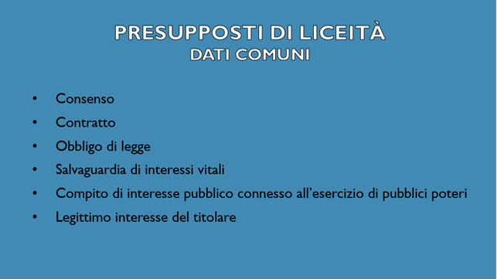

Per i dati comuni i presupposti di liceità enunciati all’articolo 6 del GDPR sono:

1. consenso da parte dell’interessato;
2. obbligo derivante da un accordo contratto;
3. obbligo di legge;
4. salvaguardia di interessi vitali;
5. compito di interesse pubblico connesso all’esercizio di pubblici poteri;
6. legittimo interesse del Titolare.

**Per i presupposti elencati dalla lettera b) alla lettera e) non è necessario richiedere il consenso per il trattamento dei dati personali.**

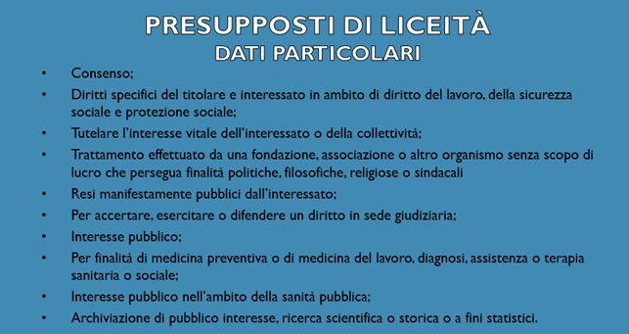

Per le categorie di dati particolari, vi sono presupposti di liceità di carattere generale e trasversale e alcuni specifici per determinati ambiti di attività.

**Presupposti di liceità di carattere generale e trasversale:**

* consenso;
* salvaguardia di interessi vitali di una persona fisica o del terzo (no consenso);
* interesse pubblico (no consenso);
* dati resi manifestamente pubblici dell’interessato: l’interessato ha diffuso di propria iniziativa i dati particolari. In tal caso i titolari del trattamento hanno la liceità di trattarli senza consenso;
* esercitare un diritto in sede giudiziaria in quanto il diritto alla tutela giurisdizionale è prevalente rispetto al quello della tutela dei dati altrui;
* il trattamento è effettuato da una fondazione, associazione o altro organismo senza scopo di lucro che persegua finalità politiche, filosofiche, religiose o sindacali: in tal caso il trattamento di dati è possibile anche senza il consenso nel momento in cui i dati siano relativi a soggetti membri o ex membri.

**Presupposti di liceità di determinati ambiti di attività:**  
**1 - Giuslavoristico:**

* diritti specifici del Titolare e interessato in ambito di diritto del lavoro, della sicurezza sociale e protezione sociale;
* medicina del lavoro.

**2 - Sanitario:**

* finalità di medicina preventiva […], diagnosi, assistenza o terapia sanitaria o sociale;
* Interesse pubblico nell’ambito della sanità pubblica;
* Ricerca scientifica [es. sperimentazioni cliniche, studi osservazionali].

**3 - Archiviazione nel pubblico interesse, di ricerca scientifica o storica o a fini statistici.**

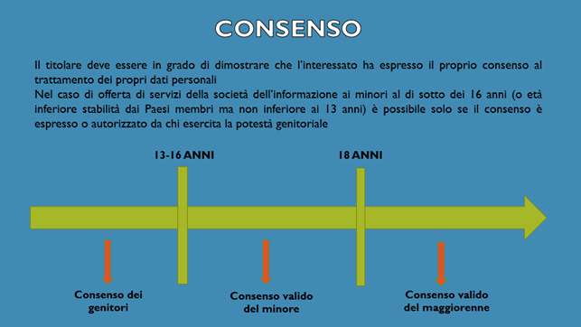

Quando il Titolare del trattamento si trova nella condizione di dover effettuare un trattamento di dati personali che non derivi da uno dei presupposti di liceità (artt.6 e 9) **è obbligato a dover richiedere il consenso all’interessato**, prima di poter effettuare il trattamento.

**L’interessato ha il diritto di prestare il proprio consenso dopo essere stato informato e messo nella condizione di essere libero nella scelta di concedere o meno il consenso**. Deve prestarlo secondo le specifiche finalità per le quali sono raccolti i dati.

Il Titolare del trattamento deve essere sempre in grado di dimostrare che l’interessato abbia prestato il suo consenso. Difatti, in caso di un possibile contenzioso, grava sul Titolare l’onere probatorio.

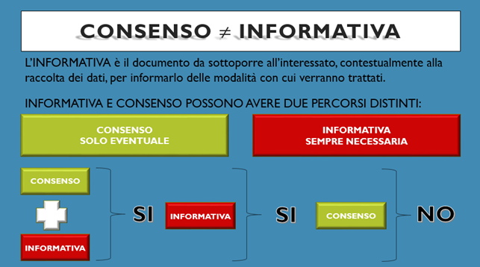

L’informativa e in consenso sono due presupposti giuridici diversi.

L’informativa descrive le modalità in cui il Titolare del trattamento tratta i dati raccolti, mentre il consenso è richiesto solo nei casi in cui il trattamento non rientri nei presupposti di liceità già trattati precedentemente. A differenza del consenso (che resta un’attività residuale), **l’informativa va fornita all’interessato ogni qual volta vengano raccolti i suoi dati**.

**L’informativa ha lo scopo di rendere edotto l’interessato delle modalità con cui vengono trattati i suoi dati da parte del Titolare del trattamento, mentre il consenso ha l’obiettivo di ricevere dall’interessato la possibilità di trattare i suoi dati**.

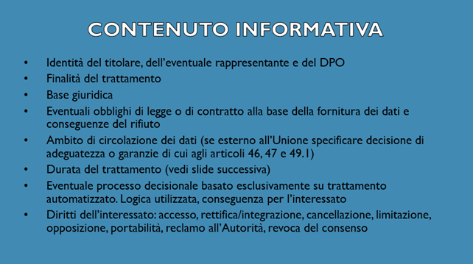

L’informativa deve riportare:

**a) identità del Titolare e dell’eventuale DPO**

Il Titolare è la persona fisica o giuridica, l’autorità pubblica, il servizio o altro organismo che, singolarmente o insieme ad altri, determina le finalità e i mezzi del trattamento di dati personali. Il DPO (Data Protection Officer – Responsabile per la protezione dei dati), nuova figura del GDPR, rappresenta il punto di riferimento per i soggetti esterni che decidono di esercitare i propri diritti in ambito privacy nei confronti del Titolare del trattamento.

**b) finalità del trattamento**

Si tratta delle finalità per le quali sono raccolti i dati (es. attività promozionali, fatturazione, gestione del personale dipendente e collaboratori).

**c) base giuridica**

Si tratta dei presupposti di liceità.

**d) ambito di circolazione dei dati**

È necessario comunicare quali sono le categorie di soggetti esterni ai quali il Titolare può comunicare i dati personali raccolti. È in questa sezione che deve essere specificato se i dati possono essere trasferiti in Paesi extra UE.

**e) diritti dell’interessato**

Il Titolare del trattamento deve comunicare le modalità attraverso le quali l’interessato può esercitare i diritti previsti dal GDPR.

**f) durata del trattamento**

L’interessato deve essere a conoscenza della durata del trattamento dei propri dati affinché non si verifichi un illecito (tempistica specifica individuata da parte del Titolare o l’indicazione dei criteri utilizzati per la determinazione dei termini di conservazione).

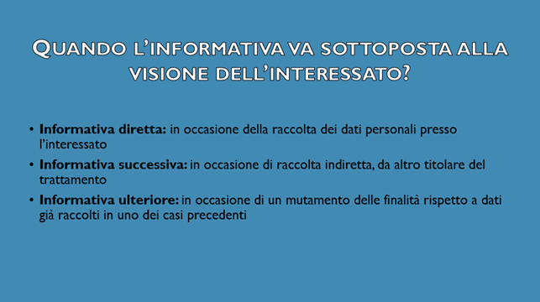

* Informativa diretta (art. 13): deve essere consegnata/comunicata dal Titolare del trattamento tutte le volte in cui raccoglie dati personali direttamente dall’interessato.
* Informativa successiva (art. 14): deve essere consegnata/comunicata dal Titolare del trattamento in un momento successivo alla raccolta di dati avvenuta da parte di un altro Titolare del trattamento.
* Informativa ulteriore (art. 13 par. 3): deve essere consegnata/comunicata quando sono cambiate le finalità per le quali il Titolare del trattamento aveva raccolto i dati in precedenza.

**Diritti dell’interessato**

**L’Interessato deve avere sempre la possibilità di esercitare i propri diritti** di cui al Regolamento 679/2016/UE Capo III – Diritti dell’interessato.

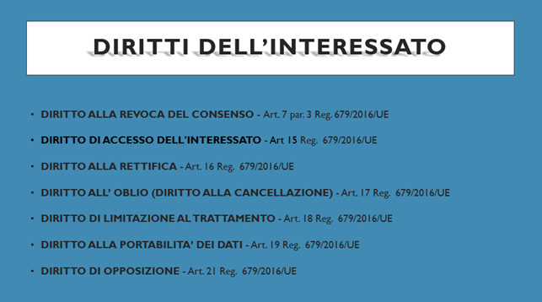

**Il Titolare del trattamento ha l’obbligo di comunicare all’interessato quali sono i diritti che il GDPR gli riconosce e quali sono le modalità per esercitarli.**

**DIRITTO ALLA REVOCA DEL CONSENSO - Art. 7 par. 3 Reg. 679/2016/UE**

L'interessato ha la facoltà di revocare, in qualsiasi momento, il consenso precedentemente prestato, con la stessa facilità con cui l'ha accordato. Questo diritto può essere sviluppato esclusivamente nel caso in cui il trattamento dei dati personali poggi sul presupposto di liceità del consenso; nel momento in cui il Titolare riceve la comunicazione di revoca del consenso ha l'obbligo di interrompere immediatamente il trattamento precedentemente accordato, pena l’illecito. Naturalmente il trattamento dati che si è sviluppato nella precedenza della revoca del consenso è pienamente valido.

**DIRITTO DI ACCESSO DELL'INTERESSATO - Art 15 Reg. 679/2016/UE**

L'interessato ha il diritto di poter accedere ai suoi dati al fine di essere consapevole delle modalità con le quali vengono trattati i dati, ma soprattutto per poter constatare che le modalità di trattamento enunciate dal Titolare nell'informativa, siano effettivamente rispettate.

**DIRITTO ALLA RETTIFICA - Art. 16 Reg. 679/2016/UE**

È il diritto riconosciuto all'interessato di modificare i propri dati precedentemente raccolto e trattato. Questo diritto è azionabile solo se i dati dell'interessato raccolti sono errati oppure hanno subìto una variazione dal momento in cui sono stati raccolti.

**DIRITTO ALL’ OBLIO (DIRITTO ALLA CANCELLAZIONE) - Art. 17 Reg. 679/2016/UE**

Diritto all'oblio (o alla cancellazione) può essere richiesto qualora si verifichino uno dei seguenti casi, ovvero:

* i dati dell'interessato non sono più necessari rispetto alle finalità per cui sono stati raccolti;
* l'interessato in precedenza ha revocato il consenso;
* l'interessato si è opposto al trattamento di dati e non sussiste alcun motivo legittimo per continuare nel trattamento dei dati;
* i dati dell'interessato sono trattati in modo illecito;
* la legge ha imposto che i dati che sono stati raccolti per tale finalità devono essere cancellati;
* i dati dell'interessato sono raccolti sulla base di consenso prestato da minore relativamente all'offerta di servizi delle società dell'informazione.

I dati personali non possono essere cancellati, nonostante il diritto alla cancellazione, quando i dati sono trattati:

* nell’ambito all'esercizio del diritto alla libertà di espressione ed informazione;
* per adempimenti derivanti da un obbligo di legge, o se il trattamento è svolto nell'esercizio di un compito svolto nel pubblico interesse o nell'esercizio di pubblici poteri;
* per motivi di interesse pubblico nel settore della sanità pubblica;
* ai fini di archiviazione e ricerca scientifica o storica (nel rispetto dell’art. 89, par. 1);
* perché necessari all'accertamento, esercizio o difesa di un diritto in sede giudiziaria.

**DIRITTO DI LIMITAZIONE AL TRATTAMENTO - Art. 18 Reg. 679/2016/UE**

Il diritto di limitazione concede all'interessato il diritto di richiedere al Titolare che il trattamento sia limitato per un determinato periodo di tempo. È possibile esercitarlo quando:

* l'interessato contesta l'esattezza dei dati personali, per il periodo necessario al Titolare del trattamento per verificare l'esattezza di tali dati personali;
* il trattamento è illecito, ma l'interessato si oppone alla cancellazione dei dati personali richiedendone la limitazione dell'utilizzo;
* il Titolare del trattamento non ne abbia più bisogno ai fini del trattamento, i dati personali sono necessari all'interessato per l'accertamento, l'esercizio o la difesa di un diritto in sede giudiziaria;
* l'interessato si è opposto al trattamento in attesa dell'eventuale prevalenza dei motivi legittimi del Titolare del trattamento rispetto a quelli dell'interessato.

Al par. 2 dell'art. 18, si afferma che se il trattamento è stato limitato in base ad uno dei sopra citati casi tassativi, i dati personali possono essere trattati, soltanto:

* con il consenso dell'interessato;
* per l'accertamento, l'esercizio o la difesa di un diritto in sede giudiziaria;
* per tutelare i diritti di un'altra persona fisica o giuridica;
* per motivi di interesse pubblico rilevante dell'Unione o di uno Stato membro.

**DIRITTO ALLA PORTABILITA’ DEI DATI - Art. 19 Reg. 679/2016/UE**

L'interessato ha il diritto di ricevere in un formato strutturato, di uso comune e leggibile da dispositivo automatico i dati personali che lo riguardano forniti a un Titolare del trattamento e ha il diritto di trasmettere tali dati a un altro Titolare del trattamento senza impedimenti da parte del Titolare del trattamento cui li ha forniti.

L'interessato può azionare questo diritto nel momento in cui:

* il presupposto di liceità su cui si è sviluppato il trattamento dei dati, è il consenso;
* il trattamento sia effettuato con mezzi automatizzati.

Il Titolare a seguito di questo diritto promosso dall'interessato deve:

* trasmettere al richiedente tutti i dati di questa persona in suo possesso;
* trasmettere a soggetto individuato dal richiedente (nuovo Titolare di quel trattamento individuato dall'interessato) i dati di quest'ultimo, sempre se fattibile.

**DIRITTO DI OPPOSIZIONE - Art. 21 Reg. 679/2016/UE**

Tra la cerchia dei diritti annoverati in tema di privacy, il Legislatore Comunitario all'art. 21 del Regolamento, ha disciplinato inoltre il c.d. "Diritto di opposizione", il quale per definizione consente all'interessato di opporsi "in qualsiasi momento, per motivi connessi alla sua situazione particolare, al trattamento dei dati personali che lo riguardano".

In virtù dell'esercizio di tale diritto, il Titolare potrà continuare a trattare i dati in suo possesso solo dove dimostri "l'esistenza di motivi legittimi cogenti per procedere al trattamento che prevalgono sugli interessi, sui diritti e sulle libertà dell'interessato oppure per l'accertamento, l'esercizio o la difesa di un diritto in sede giudiziaria".